К свистящим звукам относятся: С, СЬ, З, ЗЬ и Ц. Эти звуки одного места образования: во время их произношения кончик языка находится у нижних резцов. В норме данные звуки появляются после трёх лет, до этого момента дети, как правило, заменяют их на артикуляторно простые.

Правильная артикуляция звуков С, СЬ

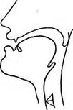
Губы растянуты, слегка прижаты к зубам. Зубы сближены на расстояние около 1 мм. Язык широкий, кончиком упирается в нижние резцы. Спинка выгнута, посередине её проходит желобок. Боковые края языка прикасаются к верхним коренным зубам, препятствуя проходу воздуха по бокам языка. Выдыхаемая холодная струя воздуха проходит по желобку языка и через резцы направлена вниз. Мягкое нёбо поднято. Голосовые связки разомкнуты, напряжение выдыхаемой струи сильное.
При мягком СЬ спинка языка дополнительно приподнята, весь язык больше напряжён, кончик языка сильнее упирается в нижние резцы.

Правильная артикуляция звуков З, ЗЬ
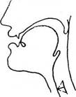
При произношении звуков З и ЗЬ установка частей артикуляционного аппарата (губы, нижняя челюсть, язык, мягкое нёбо) та же, что и в произношении звуков С и СЬ, только подъём спинки языка при З немного выше, чем при С. Голосовые связки сомкнуты и вибрируют, отчего ощущается лёгкое щекотание кончика языка. Выдох менее напряжён, чем при звуке С.

Правильная артикуляция звука Ц
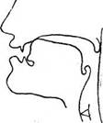
Губы растянуты, слегка прижаты к зубам. Зубы сжаты или находятся на расстоянии 1 мм. Кончик языка упирается в нижние резцы (как при звуке С). Первый компонент звук Т, произносится с опущенным к нижним резцам кончиком языка, смычка образуется передней частью спинки языка. Мягкое нёбо поднято, голосовые связки разомкнуты.

Виды нарушений звуков С и СЬ

Недостатки произношения свистящих звуков называют сигматизмом. Различают следующие виды сигматизма:
- Межзубный сигматизм – при произношении звуков С и З кончик языка просовывается между передними зубами, придавая этим звукам оттенок шепелявости.
- Призубный сигматизм – кончик языка упирается в зубы, преграждая свободный выход воздуха через межзубную щель, так вместо с, з слышится притуплённый звук.
- Шипящий сигматизм – кончик языка упирается в нижние дёсны или несколько оттянут от них, а спинка языка выгнута горбом к нёбу – слышится отчётливый, мягкий, шипящий звук, подобный звуку шь («шябака» – собака).
- «Щёчный сигматизм» - нижняя губа подтягивается к верхним резцам. Струя воздуха рассеивается по всей плоскости спинки языка, раздувая щёки.
Смягчение твёрдого звука С, при котором слоги са, со, су произносятся как ся, сё, сю («сябака» – собака, «нось» – нос), обусловлено чрезмерным подъёмом спинки языка.
Замена звуков С, СЬ любым другим звуком называется парасигматизмом.

Виды нарушений звуков З и ЗЬ

В произношении свистящих З и ЗЬ имеют место те же недостатки, что и в произношении С и СЬ: межзубный, призубный, «щёчный» виды сигматизма. Специфическим дефектом звука З является его оглушение из-за разомкнутых голосовых связок, которые не вибрируют.

Виды нарушений звука Ц

Поскольку звук Ц содержит в себе два компонента (Т+С), то все недостатки произношения звуков Т и С переносятся обычно на звук Ц. Поэтому все виды сигматизма распространяются и на произношение звука Ц.
Произношение звука Ц имеет и свои специфические недостатки, которые можно обозначить, как парасигматизм (замена одного звука другим): вместо звука Ц произносится один из его компонентов, Т или ТЬ («куритя» - курица), или Ц произносится как С («куриса»).

Комплекс артикуляционной гимнастики для свистящих звуков
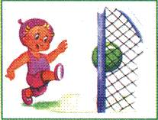
Загнать мяч в ворота
1.Вытянуть губы вперед трубочкой
2.Длительно дуть на ватный шарик, загоняя его между двумя кубиками.


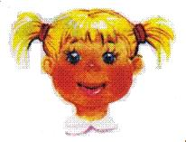
Месим тесто
1.Улыбнуться
2.Немного приоткрыть рот
3.Пошлепать языком между губами – «пя-пя-пя-пя-пя…»
4.Удерживать в спокойном положении под счет от 1 до 5.

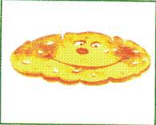
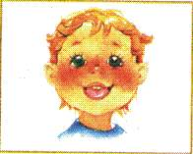
Блинчик
1.Улыбнуться
2.Приоткрыть рот
3.Положить широкий язык на нижнюю губу
4.Удерживать под счет от 5 до 10.

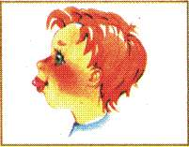
Кто дальше загонит мяч?
1.Улыбнуться
2.Положить широкий язык на нижнюю губу
3.Произнести звук Ф, сдуть ватку на противоположный край стола.

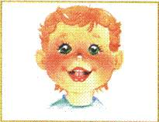
Чистим зубки
1.Улыбнуться
2.Показать зубы, приоткрыть рот
3.Кончиком языка поочередно «почистить» нижние и верхние зубы.

